Лебедь-кликун.
Клюв желтый с черной вершиной. У сидящих птиц крылья сложены плотно, шея обычно прямая. Вес 5-10 иногда 14 кг., длина 145-160 см., крыло 56,2-63,5 , размах 218-243 см. Прилетают раньше всех водоплавающих птиц. Гнездятся на берегах и островках озер, сплавах, среди обширных болот и топей. Гнезда массивные, сложенные из тростника, травы и мха. Голос разнообразный, громкий.

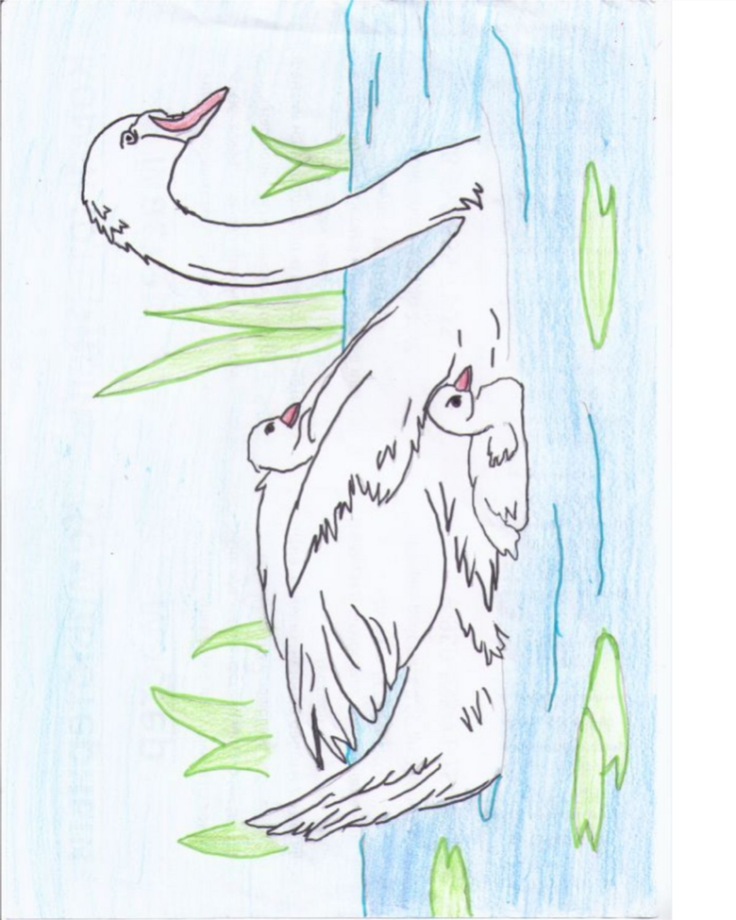

Вставь слово
Клюв ___________с черной вершиной. У сидящих птиц крылья сложены__________, шея обычно_____________. Вес __________иногда 14 кг., длина____________, крыло 56,2-63,5 см, размах____________. Прилетают раньше всех ________________птиц. Гнездятся на берегах и островках озер,_____________,___________________________. Гнезда массивные, сложенные из_____________,________________. Голос разнообразный, громкий.

Слова для справок: желтый, плотно, прямая, 5-10, 145-160 см, 218-243 см, водоплавающих, сплавах, среди обширных болот и топей, тростника, травы и мха.

Клюв желтый с черной вершиной. У сидящих птиц крылья сложены плотно, шея обычно прямая. Вес 5-10 иногда 14 кг., длина 145-160 см., крыло 56,2-63,5 , размах 218-243 см. Прилетают раньше всех водоплавающих птиц. Гнездятся на берегах и островках озер, сплавах, среди обширных болот и топей. Гнезда массивные, сложенные из тростника, травы и мха. Голос разнообразный, громкий.

